Comunicado de imprensa Sulz am Neckar, maio 2019

Sistema modular de 5 eixos da KIPP para peças de 40 toneladas

A HEINRICH KIPP WERK estará expondo o seu “Sistema Modular de Fixação de 5 Eixos” no tamanho Ø 138 na MOULDING EXPO. Nas aplicações com peças pesadas este sistema comprovou a sua alta estabilidade e confiabilidade.

Há um ano atrás, a HEINRICH KIPP WERK apresentou o seu sistema modular de 5 eixos para fixação de peças de trabalho, que ultrapassem o tamanho de 1 m. No início de 2019, pontualmente para a exposição MOULDING EXPO, a equipe de técnicos da KIPP já pode relatar o sucesso obtido na utilização do sistema sob condições extremas. A fixação de uma peça de trabalhao com um peso de 40 t.

Os requisitos do cliente compreendiam a fixação vertical de uma família de ferramentas para máquinas injetoras, para usinagem de 5 lados. A família menor de peças apresentava dimensões de 2 m x 2 m x 0,8 m com um peso a partir de 15 t. O elemento maior apresentava o tamanho 4 m x 4 m x 1,1 m com um peso de até 40 t.

O sistema modular de fixação de 5 eixos da KIPP no tamanho Ø 138 é predestinado para atender este tipo de aplicação. Depois da instalação do sistema de fixação, o tempo de equipagem da máquina foi otimizado em mais de 300%. Até então, o cliente levava 90 minutos para equipagem, agora bastam somente 20 minutos. Neste processo, cada módulo suporta um peso de apoio de 10 t. Sempre serão instalados simultaneamente 4 módulos básicos do tamanho Ø 138. A instalação ocorre por meio de um assistente de centragem no módulo básico, para o posicionamento mais fácil da peça via grua.

O módulo do sistema de fixação 138 é compatível com os tamanhos convencionais (50 mm e 80 mm) e de aplicação universal. A versão XXL (para peças muito grandes) possibilita a fixação até o tamanho de rosca M 60. A KIPP estará apresentando o produto ao vivo na feira de exposição MOULDING EXPO em Stuttgart no mês de maio de 2019 –
PAVILHÃO 3 | ESTANDE 3A13.

Caracteres com espaços:
Headline: 61 caracteres
Texto: 1.848 caracteres
Total: 1.909 caracteres

HEINRICH KIPP WERK KG
Stefanie Beck, Marketing
Heubergstraße 2
72172 Sulz am Neckar

Telefone: +49 7454 793-30
E-mail: stefanie.beck@kipp.com

Outras informações e fotos de imprensa
Veja www.kipp.com.br, região: Alemanha, Rubrica: News/área de imprensa

Fotos

Sistema modular de 5 eixos da KIPP para peças de 40 toneladas  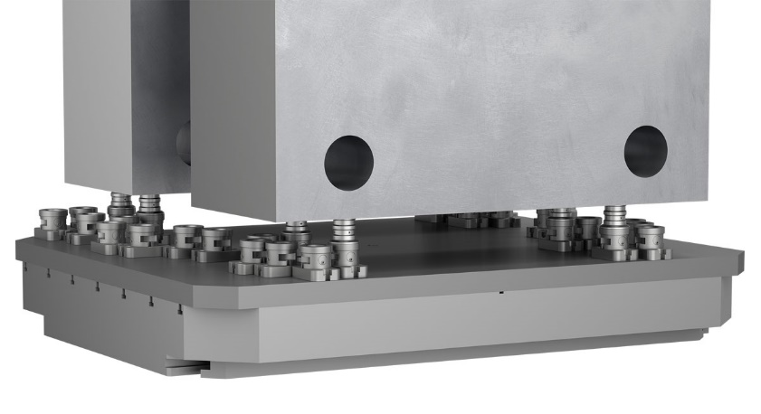 | Arquivo de imagem:  KIPP_5-Achs-Modul-Spannsystem_138_Anwendung.jpg

Direitos de imagem: autorizado para publicação isenta de licença e de honorários em meios de comunicação especializados.
Com o pedido de indicação de fonte e documento.

